КОМИТЕТ ПО ОБРАЗОВАНИЮ ПРАВИТЕЛЬСТВА САНКТ-ПЕТЕРБУРГА

Санкт-Петербургское государственное

бюджетное профессиональное образование учреждение

«Колледж информационных технологий»

**ОТЧЕТ**

**по практической работе №3**

**«Простой калькулятор» по МДК01.03.**

**Конвертер единиц измерений**

Работу выполнил студент 393 гр.:

Кашицын Артем Андреевич

Преподаватель:

Фомин Александр Валерьевич

Санкт-Петербург 2021

**ХОД РАБОТЫ**

Тип Constraint Layout был изменён на вертикальный Linear Layout. Были добавлены 4 горизонтальных Linear Layout. В 1-ом Linear Layout находится компонент RadioGroup, в котором расположены RadioButton’ы, отвечающие за выбор типа единиц измерения (длина, площадь, масса). В 2-ом Linear Layout есть компоненты TextView, EditText (ввод значений для конвертирования), Spinner (выдвигающийся список с выбором единиц измерения для введенного числа). Последующий Linear Layout почти не отличается, но есть TexView для отображения результата и ещё один Spinner (В какую единицу измерения необходимо сконвертировать число). Последний LinearLayout занимает кнопка, которая запускает конвертацию. 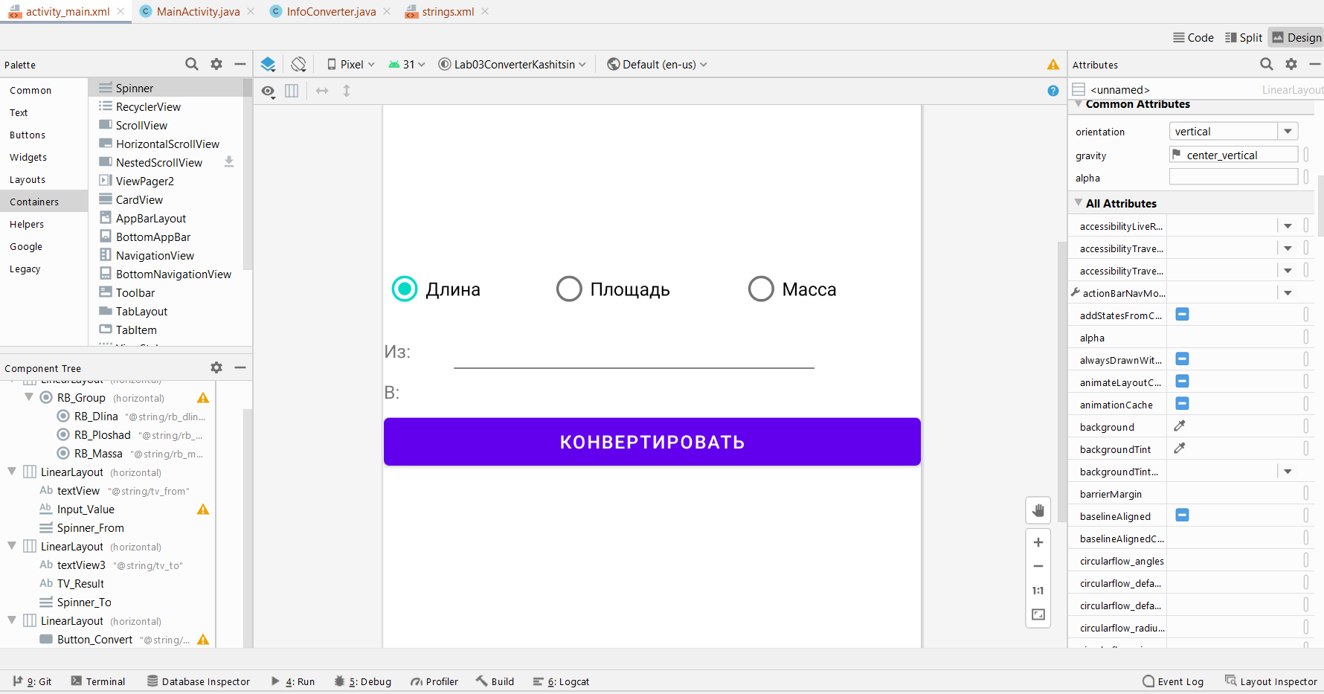

В качестве обработчиков событий были две функции: одна срабатывала по нажатию на один из RadioButton, на основе выбора соединяет Spinner с необходимым ArrayAdapter (с помощью setAdapter()), другая – получала коэффициенты выбранной системы измерения и занималась конвертацией. Был создан класс InfoConverter с полями k (коэффициент), name (название единицы измерения). На каждый вид системы измерения были созданы объекты ArrayAdapter, которые заполнялись через функцию класса. По нажатию кнопки, находятся выбранные единицы измерения в компонентах Spinner. Чтобы получить результат, исходное число делится на коэффициент исходной системы 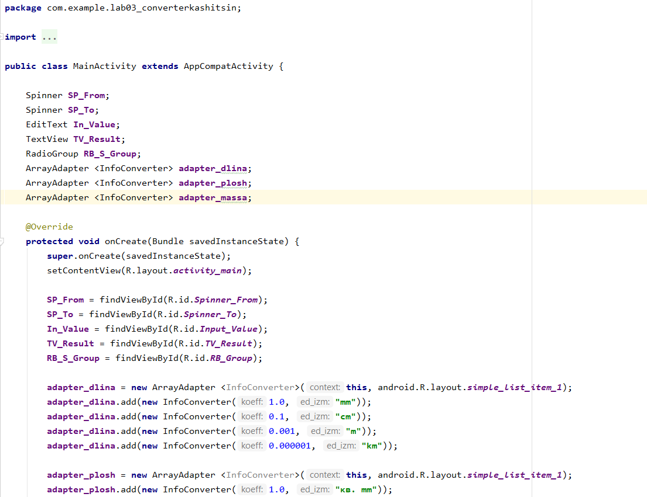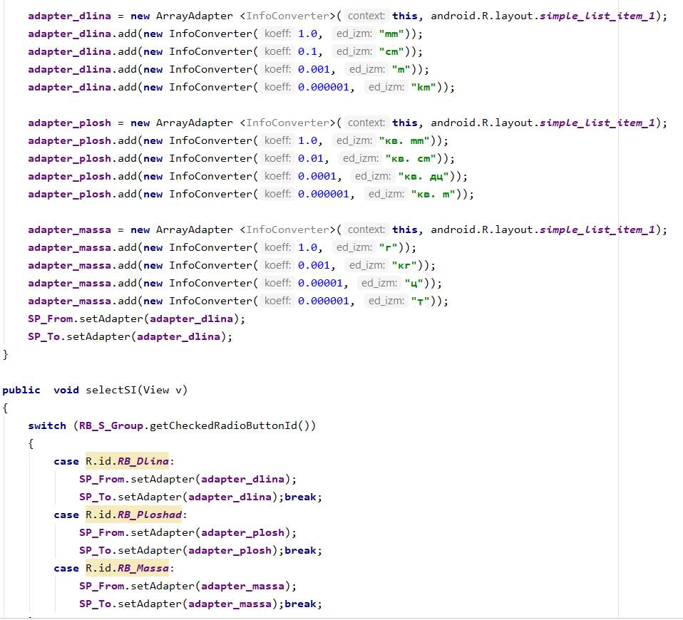и умножается на нужную.

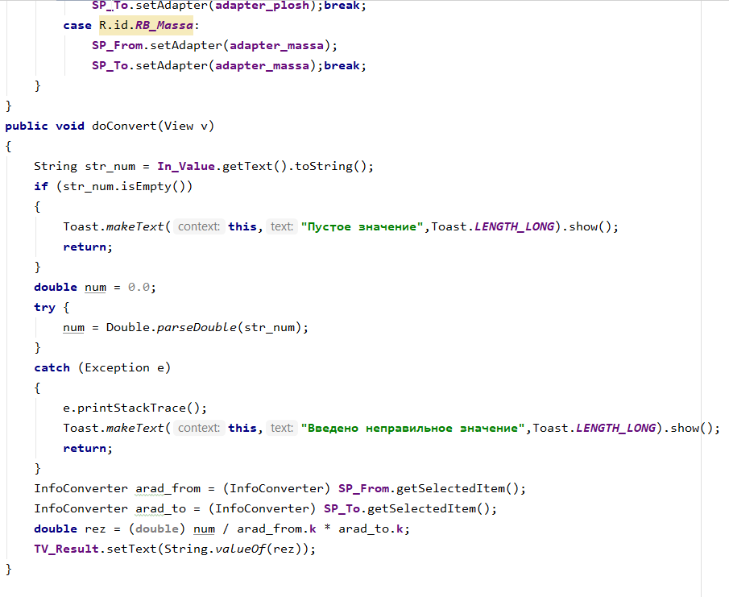

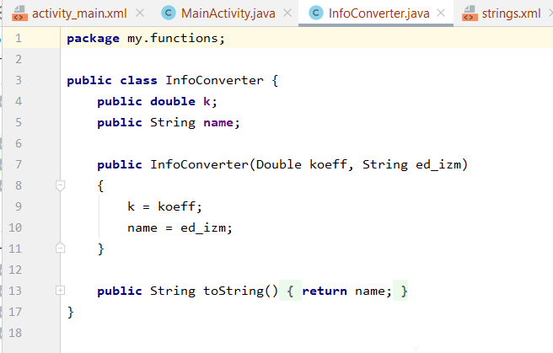

Созданный класс

**ИТОГОВОЕ ПРИЛОЖЕНИЕ**

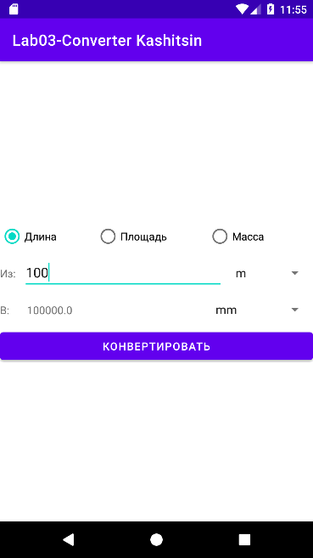

Перевод метров в милиметры

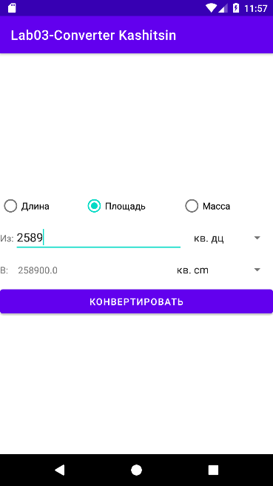

Перевод из квадратных дециметров в квадратные сантиметры

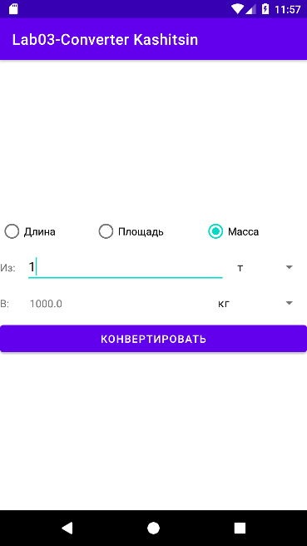

Перевод тонны в килограммы

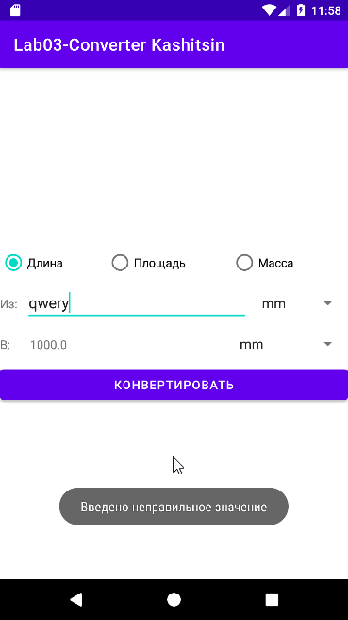

Проверка на ввод данных

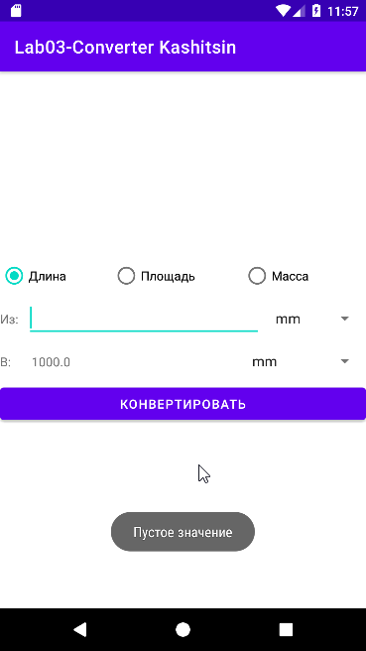

Проверка на ввода данных